國立勤益科技大學
前瞻電資科技研究所
博 士 論 文

電腦輔助溫控變頻器設計系統
Computer-Aided System for Temperature Control Frequency Converter Design

研 究 生: 林小明 Student: Xiao-Ming Lin
指導教授: 楊大仁 Advisor: Da-Jen Yang
陳大名 Da-Ming Chen

Graduate Institute, Prospective Technology of Electrical Engineering and Computer Science
National Chin-Yi University of Technology
Taichung, Taiwan, R.O.C.
Dissertation for Doctor of Philosophy
July, 2024

中華民國 一一三 年 七 月

(學位考試委員會口試審定書)

電腦輔助溫控變頻器設計系統
研究生：OOO 指導教授：OOO 博士
OOO 博士
國立勤益科技大學前瞻電資科技研究所博士班

摘要18大小
請在此寫入論文中文摘要，以一頁為原則。

【說明】
中文摘要之關鍵詞與外文摘要之關鍵詞數量須一致。

【說明】
小寫羅馬數字頁碼(i、ii...)請從中文摘要(此頁)開始編碼。
關鍵詞：定子磁通導向、無量測器、再生模式、MRAS。

Computer-Aided System for Temperature Control Frequency Converter Design
Student: OOO Advisor: Dr. OOO
Dr. OOO
Ph.D. Program in Graduate Institute, Prospective Technology of Electrical Engineering and Computer Science
National Chin-Yi University of Technology

Abstract 18pt
14pt, English Abstract. English Abstract. English Abstract. English Abstract. English Abstract. English Abstract. English Abstract. English Abstract. English Abstract. English Abstract.

Keywords: 3~5 keywords
【說明】
- 本頁採用英文書寫格式，需使用「半形」標點符號及「半形」空格。
請不要使用中文的「，、。：」等符號書寫。
- 指導教授頭銜用 Dr.或Ph.D 都可以，寫法為：
Dr. Ming-Ming Chan 或 Ming-Ming Chan, Ph.D。
若指導教授兩位以上，請上下排列，第一個字母必須上下對齊。
- 研究生姓名格式為先名後姓， 以王大明為例：
Da-Ming Wang

誌謝18大小
請在此寫入論文誌謝，以一頁為原則。

目次
摘要18大小 i
Abstract 18pt ii
誌謝18大小 iii
目次 iv
表目次 vi
圖目次 vii
第一章 緒論18大小 1
1.1 前言16大小 1
1.2 研究背景與目的 1
1.3 文獻探討 1
1.4 研究方法與架構 1
第二章 理論分析18大小 2
2.1 節標題16大小 2
2.1.1 小節標題16大小 2
第三章 實驗架構與規劃 3
3.1 如何自動圖表標號 3
3.2 自動產生圖表目錄 5
第四章 實驗結果與數據分析 8
4.1 節標題 8
第五章 結論與未來展望 9
5.1 結論 9
5.2 未來展望 9
參考文獻 10

表目次
表4. 1 表格名稱 8

圖目次
圖2. 1 電機工程系Logo 2
圖3. 1 圖自動標號步驟一 3
圖3. 2 圖自動標號步驟二 4
圖3. 3 表自動標號步驟 5
圖3. 4 自動產生圖目錄 6
圖3. 5 自動產生表目錄 7

【說明】
更新整個各章節圖表目錄後，若有空行，游標請設在前一行頁碼後面，按Del鍵，即可刪除。

緒論18大小

前言16大小
【說明】章節名稱僅為參考。
內文14大小。

研究背景與目的
內文14大小。

文獻探討
內文14大小。

研究方法與架構
內文14大小。

理論分析18大小

節標題16大小
內文14大小。

小節標題16大小
內文14大小。

圖2. 1 電機工程系Logo
【說明】
插入圖片時段落請設定為單行間距，否則無法顯示完整圖片。

實驗架構與規劃

如何自動圖表標號
請參閱圖3.1～3.3。新增後，請設定樣式「圖名」或「表名」。
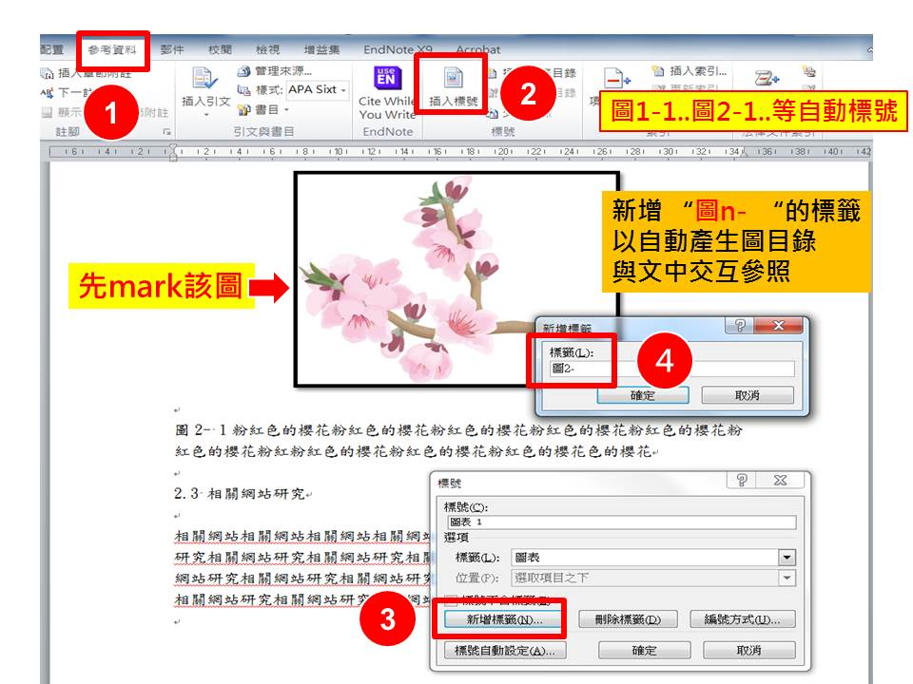
圖3. 1 圖自動標號步驟一
資料來源：國立臺灣大學圖書館參考服務部落格網頁

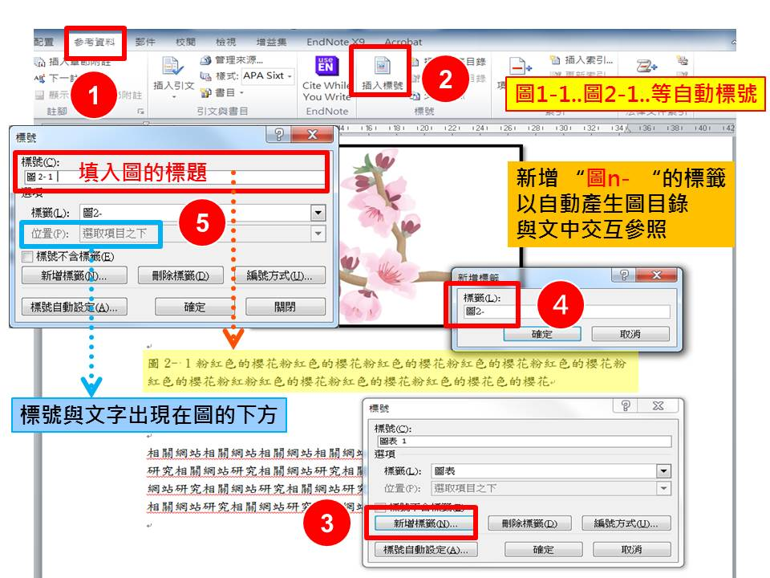
圖3. 2 圖自動標號步驟二
資料來源：國立臺灣大學圖書館參考服務部落格網頁

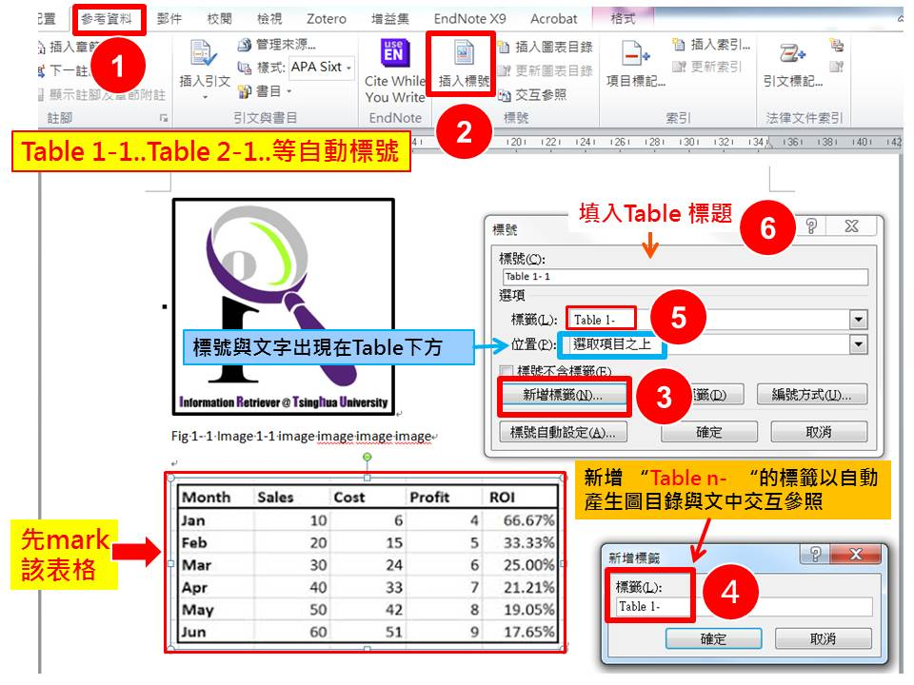
圖3. 3 表自動標號步驟
資料來源：國立臺灣大學圖書館參考服務部落格網頁

自動產生圖表目錄
請參閱圖3.4～3.5。不同章節請各別新增。

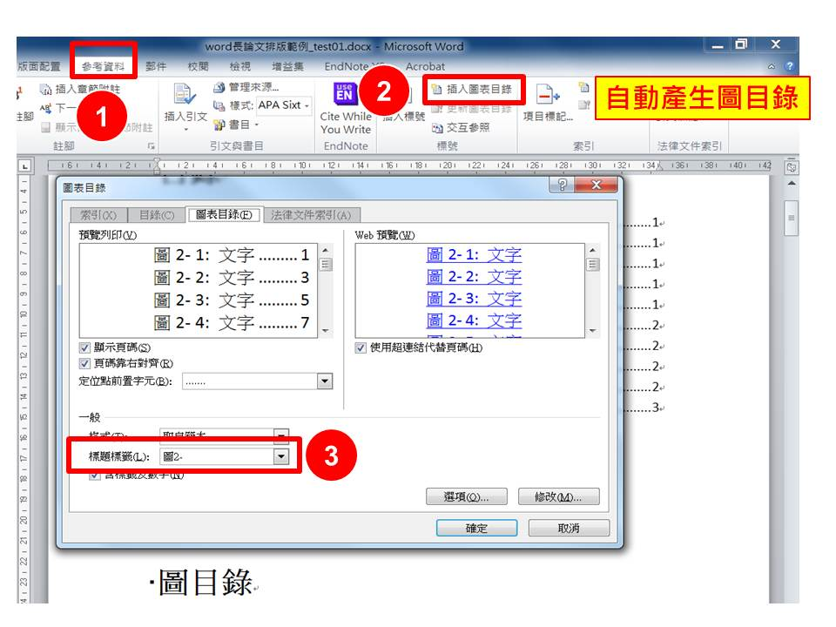
圖3. 4 自動產生圖目錄
資料來源：國立臺灣大學圖書館參考服務部落格網頁

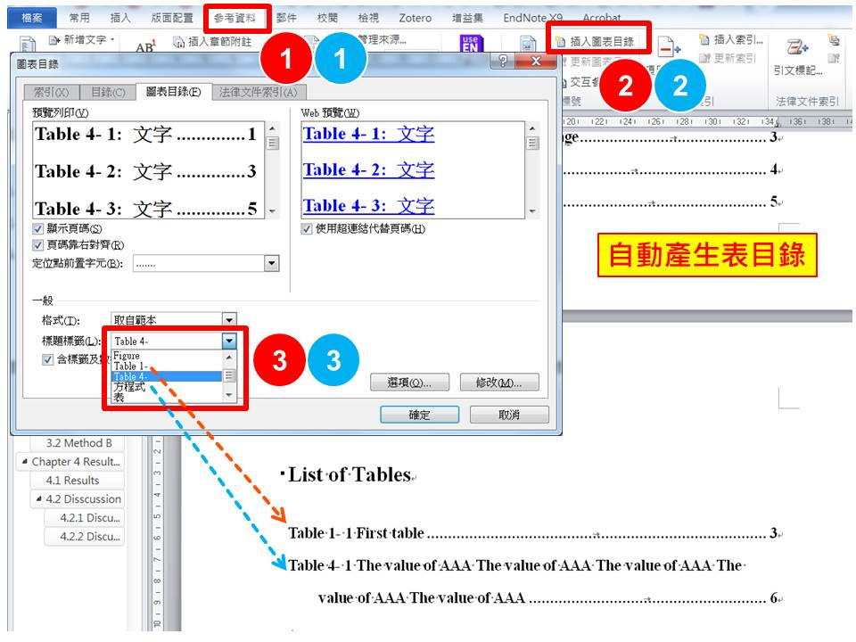
圖3. 5 自動產生表目錄
資料來源：國立臺灣大學圖書館參考服務部落格網頁

實驗結果與數據分析

節標題
內文。
表4. 1 表格名稱
學制 | 年級 | 班級名稱
日四技 | 一 | 四電一甲
進修部 | 二 | 職四電二甲
資料來源：電機系

結論與未來展望

結論
內文。

未來展望
內文。

參考文獻
- 許宗銘，“可程式控利器在油壓控制上的應用及優點”，機械月刊，第1期，PP.99-103，1987.
- 石延平，“程序控制”，第一版，友寧出版社，S南，pp.221-231，1982。
- D. A. Handeiman, S. H. Lane, and J. J. Gelfand, “Integrating neural networks and knowledge-based systems for intelligent robotic control”, IEEE Control System Magazine, pp. 77-86, 1990.
- M. S. Snaders, E. J. Mcccormic, “Human factors in engineering and design”, 6th Ed, McGraw-Hill Book Company, New York, pp. 304-317, 1987.
- Alvarez G., Magic Quadrant for E-commerce, Retrieved March 18, 2010, from http://www.gartner.com/7_search/Options.jsp?f=2&keywords=&op=31&bop=0.

